Мероприятия дорожной карты региональной инновационной площадки: «Создание консультационного центра по медиативно-восстановительным технологиям профилактики конфликтов
для участников образовательных отношений»

18.12.2024 г.
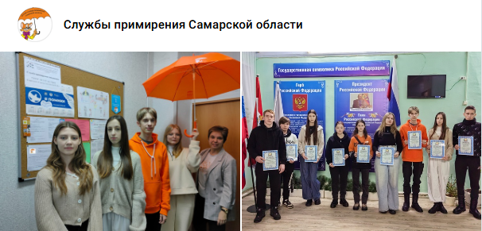

ИННОВАЦИИ ИЛИ ТРАДИЦИИ

Летопись работы служб примирения в образовательных организациях России на сегодняшний момент включает в себя деятельность команд педагогических работников, обучающихся, родителей практически во всех образовательных учреждениях. История развития медиаций в образовательной среде насчитывает уже 22 года: первая медиация, проведённая в образовательном пространстве школьниками-медиаторами, состоялась 16 декабря 2002 года в московской школе. Поэтому можно сказать, что в этой деятельности уже накоплен опыт и развиты определенные традиции. Но в любом процессе, связанным с социальными факторами, с обществом, с работой и взаимодействием с молодежными коллективами всегда есть место инновациям, которые дополняют традиционные подходы новыми идеями, концепциями, формами и форматами работы.
Если отслеживать хронологию развития служб примирения в Самарской области, то следует отметить, что в последнее время аббревиатура ШСП (школьная служба примирения) дополнилась структурным уточнением, ориентированным на включение деятельности студенческих служб примирения.
Современные реалии или немного истории: в Богатовском государственном сельскохозяйственном техникуме с 2021 года функционирует служба примирения (медиации), появилась возможность решать проблемные ситуации с использованием медиативных и восстановительных практик. Служба примирения - это социально-гуманитарная служба. В техникуме реализуется сотрудничество двух служб, в нашей ситуации куратор службы - Маркова Мария Ильинична, является преподавателем, педагогом-психологом. Присутствует четкое деление в методах работы: есть методы психологические, их юные медиаторы не используют, так как у них нет специального образования, но есть методы социально-педагогические, их юные медиаторы могут использовать при определенной подготовке.
В ходе работы служба примирения (медиации) выполняет ряд функций: восстановительная, образовательная, воспитательная и профилактическая функции. Одной из важных задач службы является содействие профилактике деструктивного поведения, агрессивных, насильственных и асоциальных проявлений среди обучающихся, профилактике конфликтных ситуаций, совершения противоправных действий несовершеннолетними.
В службе примирения техникума численность обученных медиаторов составляет 13 человек, из них 5 – 12.2022 года обучения (3 курс); 8 – 10. 2024 года обучения (1 курс).
Общественная работа студентов- медиаторов нашего техникума ежегодно получает высокую оценку в рамках анализа конкурсных заданий и материалов в региональных этапах Всероссийского конкурса "Мастерство юного медиатора", медиаторы команды победители и призеры в различных номинациях.
В июне 2024 года на базе ДООЦ "Жигули" с. Зольное прошла областная летняя профильная смена для служб примирения Самарской области. Команда студенческой службы примирения техникума вместе с куратором, приняла участие в её различных мероприятиях, вошли в число призеров очного этапа конкурса "Мастерство юного медиатора", заняв 2 место в номинации: «Студенческая служба примирения».
Инициатива от команды службы примирения техникума приняла участие в Всероссийском проекте Агентства стратегических инициатив - 2024 «Сильные идеи для нового времени» в направлении «Эффективный труд и образование».
Команда службы примирения активно занимается просветительской деятельностью в рамках работы по медиативно-восстановительным технологиям профилактики конфликтов на различных уровнях: международном, федеральном, региональном, окружном и районном. Специалистами и экспертами на федеральном уровне опубликован сборник методических рекомендаций для служб примирения СПО, в его содержание вошли материалы доклада куратора службы примирения Богатовского государственного сельскохозяйственного техникума М.И. Марковой о деятельности службы.
В Богатовском государственном сельскохозяйственном техникуме с 1 сентября 2024 года в рамках деятельности службы примирения началась реализация мероприятий региональной инновационной площадки (РИП) по направлению «Инновационная деятельность в сфере образования».
В соответствии с дорожной картой инновационного проекта «Создание консультационного центра по медиативно-восстановительным технологиям профилактики конфликтов для участников образовательных отношений» реализуются следующие задачи:
1. Проведение комплекса мероприятий, направленных на создание и развитие деятельности консультационного центра по медиативно-восстановительным технологиям профилактики конфликтов для участников образовательных отношений.
2. Развитие социальной активности, взаимодействия, наставничества, повышение эффективности работы служб примирения в образовательных организациях района и образовательных организациях СПО в регионе, повышения доверия к деятельности служб примирения среди участников образовательных отношений.
Куратор службы примирения Маркова Мария Ильинична, как координатор региональной инновационной площадки от Богатовского государственного сельскохозяйственного техникума 12.12.2024 г. в очном формате приняла участие в работе масштабного форума инноваций и педагогических практик системы среднего профессионального образования Самарской области в секции по направлению: «Воспитание с инновациями: новые горизонты», организованному Центром профессионального образования Самарской области.
Возвращаясь к вопросу деятельность служб примирения - «традиции или инновации» в хронологическом поле летописи, хочется отметить, что работа школьных и студенческих служб примирения основана на традиционных методах, приёмах восстановления отношений в среде участников образовательных отношений, но в контексте современных акцентов, трендов, приоритетов дополняется новыми инновационными приёмами, моделями сетевого взаимодействия, формами и практиками.

Куратор службы примирения, преподаватель, педагог-психолог Маркова Мария Ильинична

12.12. 2024 г.

ФОРУМ ИННОВАЦИЙ И ПЕДАГОГИЧЕСКИХ ПРАКТИК СПО

Куратор службы примирения Маркова Мария Ильинична, как координатор региональной инновационной площадки от Богатовского государственного сельскохозяйственного техникума 12.12.2024 г. в очном формате приняла участие в работе масштабного Форума инноваций и педагогических практик системы среднего профессионального образования Самарской области в секции (асессмент-сессии) по направлению: «Воспитание с инновациями: новые горизонты».
Специалист представила опыт реализации мероприятий проекта «Создание консультационного центра по медиативно-восстановительным технологиям профилактики конфликтов для участников образовательных отношений», поделилась идеями, формами модели сетевого взаимодействия в рамках реализации мероприятий, связанных с деятельностью служб примирения.
Форум третий год организовывает Центр профессионального образования Самарской области, его участниками становятся педагоги системы среднего профессионального образования региона.

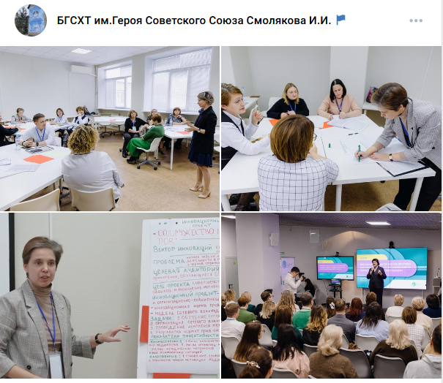

29.11.2024 г.

РЕГИОНАЛЬНАЯ ИННОВАЦИОННАЯ ПЛОЩАДКА : ЯРМАРКА СОЦИАЛЬНО-ПЕДАГОГИЧЕСКИХ ИННОВАЦИЙ
29.11.2024 в г. Отрадном состоялась юбилейная XX региональная Ярмарка социально-педагогических инноваций. В этом году Ярмарка собрала почти 600 участников из 150 образовательных учреждений Самарской области, было заявлено 475 проектов в следующих тематических направлениях: «Качество образования», «Цифровая образовательная среда», «Успех каждого ребёнка», «Профилактическая работа», «Учитель будущего», «Молодые профессионалы», «Социальная активность», «Наставничество», «Инновационный опыт РИП, ФИП, стажерских площадок», «Навигаторы детства».
Специалисты Богатовского государственного сельскохозяйственного техникума приняли участие в работе ярмарки на базе ГБПОУ «Отрадненский нефтяной техникум».
В секции «Инновационный опыт РИП, ФИП, стажерских площадок» преподаватель, педагог-психолог, куратор службы примирения Маркова Мария Ильинична выступила с докладом, представив опыт реализации мероприятий проекта «Создание консультационного центра по медиативно-восстановительным технологиям профилактики конфликтов для участников образовательных отношений».
Информация о мероприятиях региональной инновационной площадки в рамках деятельности службы примирения (медиации) размещена в разделе на сайте техникума agroschool-bogatoe.ru/index.php/....

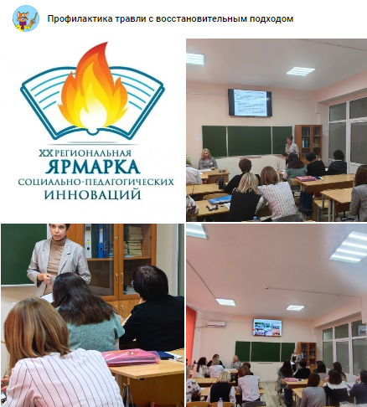

22.11.2024 г.

«НЕДЕЛЯ ПСИХОЛОГИИ»: ДЕНЬ ПСИХОЛОГА, РЕГИОНАЛЬНАЯ ИННОВАЦИОННАЯ ПЛОЩАДКА
22 ноября в России отмечается День психолога. Богатовский государственный сельскохозяйственный техникум в этот день с рабочим визитом посетил особенный гость – эксперт, медицинский психолог ГБУЗ CО «Богатовская центральная районная больница» Искварин Владимир Валерьевич. Специалист встретился с рабочей группой преподавателей и студентов в соответствии с реализацией мероприятий дорожной карты региональной инновационной площадки: «Создание консультационного центра по медиативно-восстановительным технологиям профилактики конфликтов для участников образовательных отношений».
Владимир Валерьевич ознакомился с методическим комплектом литературы, используемой для проведения занятий в рамках деятельности службы примирения (медиации), работы психологической службы техникума, а также реализации учебного материала по дисциплинам профессионального цикла и профессиональным модулям программы обучения по специальности 39.02.01 Социальная работа.
Психологическая служба и служба примирения Богатовского государственного сельскохозяйственного техникума поздравляет всех психологов с профессиональным праздником.
Психологи – это неравнодушные люди, протягивающие руку помощи тем, кто в ней нуждается.
Преподаватель, педагог-психолог, куратор службы примирения М.И. Маркова
Медицинский психолог ГБУЗ CО «БЦРБ» Искварин Владимир Валерьевич

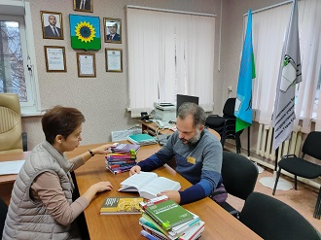

22.11.2024 г.

«НЕДЕЛЯ ПСИХОЛОГИИ-2024»: РУКИ ПОМОЩИ»

В Богатовском государственном сельскохозяйственном техникуме в рамках проведения «Недели психологии» прошли комплексные профилактические мероприятия информационного и практического направления в студенческих группах. Темы мероприятий были выбраны в соответствии с методическими рекомендациями Минпросвещения России, а также результатами проведенного социально-психологического тестирования, адаптации студентов 1 курса к обучению в техникуме.
С участием психолога ГБУЗ CО «Богатовская центральная районная больница» Искварина Владимира Валерьевича в группах прошли практические занятия-тренинги на тему: «Конфликт: эффективные способы его решения». Состоялся продуктивный, живой диалог между специалистом и студентами.
Отдельные элементы работы в группах коснулись важных вопросов профилактики правонарушений, деструктивного поведения, экстремизма и терроризма, суицида, национализма, насилия в семьях, социальных опасностей.
Специалист отметил, что психологическое здоровье влияет на поведение человека, помогая избежать асоциальных проявлений. Знания в области психологии, в том числе связанные с возрастными проявлениями, социальными явлениями, способностями человека самостоятельно обращать внимание на психологические особенности помогают строить конструктивный диалог с обществом.

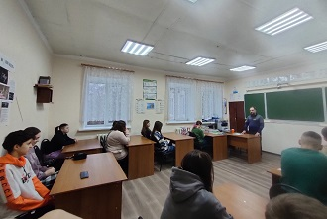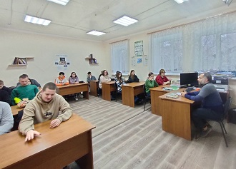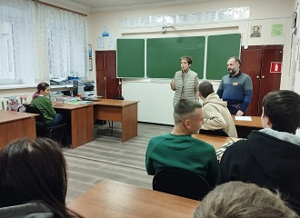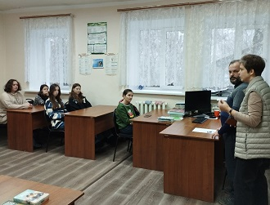

Владимир Валерьевич также обратился к студенческой аудитории не только как психолог, а как председатель совета отцов муниципального района Богатовский Самарской области.
Педагог-психолог М.И. Маркова познакомила обучающихся с методиками диагностики стресса и стрессоустойчивости, информацией о принципах здоровьесберегающих технологий, социальной адаптации.
Также в рамках проведения мероприятий была организована прямая линия дистанционного общения с родителями на базе информационно-коммуникационной образовательной платформе Сферум.
В мероприятиях приняли участие представители молодежных объединений техникума – студенты волонтерского отряда и службы примирения техникума.
Были розданы информационные памятки.
Педагог-психолог, куратор службы примирения М.И. Маркова и психолог ГБУЗ CО «БЦРБ» В.В. Искварин

21.11.2024 г.
«НЕДЕЛЯ ПСИХОЛОГИИ -2024»: МЕДИАТОРЫ. ТРЕНИНГИ
В Богатовском государственном сельскохозяйственном техникуме «Неделя психологии» насыщена различными мероприятиями в группах.
Педагог-психолог М.И. Маркова в рамках психолого-педагогического сопровождения провела беседы, коммуникативные тренинги на темы ориентации в системе социальных отношений, организации взаимодействия с ровесниками, преподавателями, родителями, здорового образа жизни, её ценности. В ходе занятий были озвучены практики здоровьесберегающих технологий, помогающие преодолеть конфликтные ситуации, стресс, предрасположенность к вредным привычкам, помогающие сохранить позитивное мироощущение, физическое и духовное равновесие.
Особых слов благодарности заслуживает работа команды медиаторов в рамках развития деятельности региональной инновационной площадки: ребята предлагали свои идеи для совершенствования работы службы, возможности для обучения и развития восстановительных практик в коллективе студентов. Обучающиеся по специальности «Агрономия» и профессиям: «Мастер сельскохозяйственного производства», «Мастер отделочных строительных и декоративных работ активно участвовали в дискуссиях».

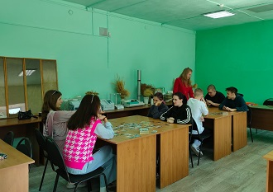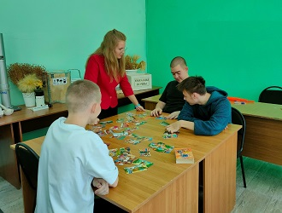
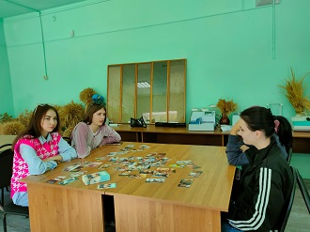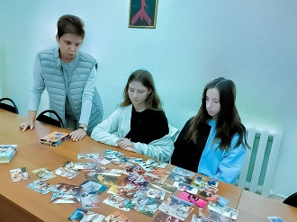

В аудиториях тренинги для студентов на темы взаимодействия в семье, детско-родительских отношений, конфликтных ситуаций в молодежной среде помогала проводить медиатор Валерия Костикова, используя наборы метафорических ассоциативных карт (МАК): «Семья», «Подростки».
Медиаторы Варвара Краснеева и Василина Сярдина совместно с куратором службы примирения осваивали практику проведения работы с различными инструментами наборов метафорических ассоциативных карт, проективных методик, методик использования психологических сказок (сказкотерапии), разрабатывали авторские стратегии проведения ситуативных тренингов на различные темы для мероприятий службы примирения (медиации).

Педагог-психолог, куратор службы примирения М.И. Маркова
20.11.2024 г.
НЕДЕЛЯ ПСИХОЛОГИИ: МЕДИАТОРЫ В ДЕЙСТВИИ

«Неделя психологии» для студенческой команды службы примирения Богатовского государственного сельскохозяйственного техникума прошла интересно, позитивно, активно-созидательно. Медиаторы занимались «полевой работой» в аудиториях с куратором службы, педагогом-психологом Марковой М.И., приняли участие в цикле мероприятий в техникуме на тему профессионального самоопределения.
Работа была и остается важным элементом в жизни. Психология труда и трудовых отношений является компонентом не только построения карьеры и реализации трудовых навыков, но и оказывает влияние на эмоциональный комфорт, мотивацию личности, целеполагание, стремление к развитию не только интеллекта, но и творческого потенциала.
Куратор службы примирения для студентов провела обзор книги С.Ф. Сергеева «Введение в когнитивную эргономику и инженерную психологию», уделив внимание вопросам учета когнитивных особенностей человека в процессе техносимбиоза с системами искусственного интеллекта при решении задач, стоящих перед человеко-машинной системой и организованной техногенной средой, направлениям развития научных и прикладных приложений инженерной психологии и когнитивной эргономики, отметила ситуации возможных конфликтов при взаимодействии технических систем и человека, способы их решения.
Команда службы примирения провела выступление с импровизацией на тему мероприятий в виде прочтения по ролям психологических сказок с интонационной речью: «Ресурсы черствого пряника», «Колобок», рекомендованных для использования в работе службой примирения ШСП «Берегиня» МБОУ Школа №12 г.о. Самара и ее куратором педагогом-психологом Паниной Еленой Валерьевной.

Педагог-психолог, куратор службы примирения М.И. Маркова

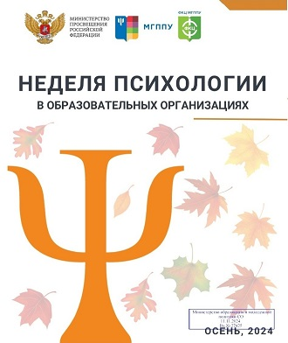
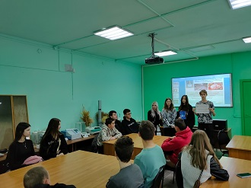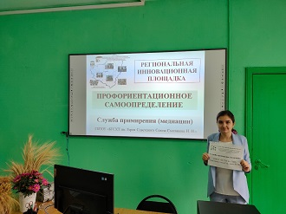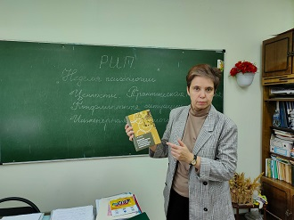

19.11.2024 г.
«НЕДЕЛЯ ПСИХОЛОГИИ»: ПРИКЛАДНАЯ ПСИХОЛОГИЯ И ПРОФЕССИОНАЛЬНОЕ САМООПРЕДЕЛЕНИЕ
В Богатовском государственном сельскохозяйственном техникуме с 18 по 22 ноября проходят мероприятия «Недели психологии». Педагог-психолог М.И. Маркова провела в группах старших курсов обучения цикл информационных лекций на темы совершенствования навыков общения, социальной гибкости, повышения культуры общения и межличностного взаимодействия.
Отдельное внимание специалист уделила прикладной психологии, ориентированной на решение разнообразных практических проблем по различным направлениям: педагогическая, экономическая, инженерная психология, психология труда, спорта, управления, военная, медицинская психология, творчества, юридическая, психология семьи и быта.
В ходе дискуссии профессиональное самоопределение было рассмотрено с разных позиций, в том числе как психологический механизм профессионального развития: это приобретение профессии; способ самореализации; процесс нахождения смыслов в профессии; деятельность в ответ на проблемную ситуацию; критерий успешности профессионального становления; этап жизненного пути личности. Оно является системообразующим центром для всей системы возможных «caмоопределений» молодого человека как субъекта деятельности и гражданина.
В качестве закрепления теоретических концепций, в качестве практических компонентов формирования отдельных навыков жизнестойкости, была проведена диагностика студентов выпускных групп (в том числе проходящих обучение на основе дуальной подготовки) по «Методике измерения карьерного самоопределения», используя шкалы «Профессиональная идентичность», «Барьеры развития», «Потребность в информации».
По итоговым показателям и анализу полученных результатов диагностики на повторную встречу со студентами была приглашена руководитель Центра карьеры техникума - преподаватель Чешко Татьяна Николаевна, которая предоставила подробную информацию о возможностях Государственного портала кадрового центра РАБОТА РОССИИ, АИС Трудовые ресурсы Самарской области. Отдельное внимание она обратила на вопросы, связанные с трудовой адаптацией выпускников, которые прошли службу в армии или в числе участников СВО, а также выбрали работу на предприятиях оборонно-промышленного комплекса.
На сайте нашего техникума во вкладке «Центр карьеры» или в сообществе «ЦК – Богатовского техникума» в Контакте регулярно выкладывается информация о наличие вакансий по Богатовскому району и другим районам Самарской области, где студенты и выпускники могут ознакомиться с актуальными вакансиями.
По итогам мероприятий студентам были розданы информационные памятки педагога-психолога и от Центра карьеры.
Педагог-психолог М.И. Маркова и ответственный за ЦК Т.Н. Чешко
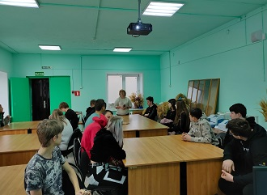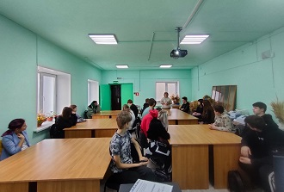
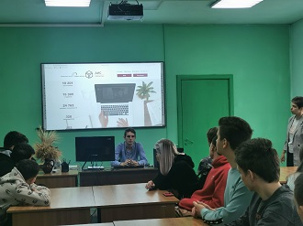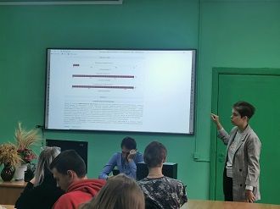

15.11.2024 г.
СИЛЬНАЯ, СЛОЖНАЯ ТЕМА

В этом учебном году у студентов из службы примирения Богатовского государственного сельскохозяйственного техникума ответственная миссия: подготовка и реализация мероприятий в рамках работы региональной инновационной площадки. Не просто рядовых мероприятий из ежедневных, плановых событий, а очень значимых, увязанных смысловым, эмоциональным полем с основными задачами развития не только коллектива образовательной организации, но и важных в масштабах общественных, процессов района, региона.
Студенты 1 курса - медиаторы, прошедшие обучение совсем недавно, представляли службу примирения на районном мероприятии – «Круглый стол «Толерантность – дорога к миру». От команды службы примирения в качестве спикеров выступили: Мария Ильина, Варвара Краснеева, Василина Сярдина, Матвей Марков. Больше трех недель студенты репетировали, эмоционально готовились к представлению серьезного, сильного проекта на тему: «Проблема фальсификация истории. Фашизм. Историческое прошлое и современность. Историческая толерантность».
Тема актуальная, достаточно сложная, но юные медиаторы с большой ответственность отнеслись к своей роли проводников смысла в данном проекте, сделали верные акценты, последовательно, эмоционально выверено работали с очень важным историческим материалом в контексте задач сохранения исторической правды, приведения исторических эпизодов и фактов, доказательств в свете раскрытия идеи проекта.

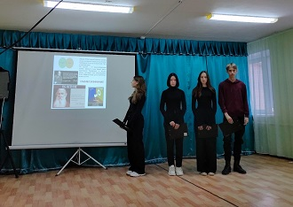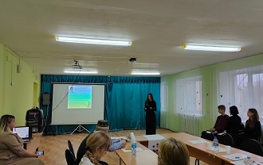
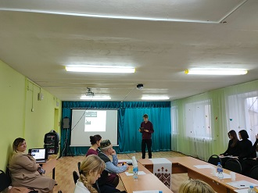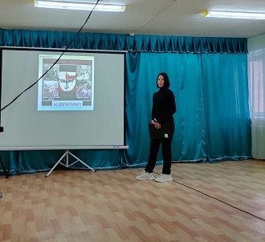

Цитаты, образы, статистика, интонационная речь были использованы медиаторами, как инструменты работы с залом. Интерес, творчество, идейная композиция были эффективно представлены ими слушателям.
Хочется выразить особую благодарность нашим студентам-медиаторам за эту ответственную работу, за умение вести диалог всеми имеющимися средствами, за их желание принести пользу, за их вклад в очень важное дело просвещения, сохранения исторической правды о подвиге наших предков в сознании молодежи.

Педагог-психолог, куратор службы примирения М.И. Маркова

05.11. 2024 г.

Сегодня на базе Региональной инновационной площадки куратор "Службы примирения" Маркова М.И. провела обучающий семинар для педагогического коллектива на тему "Травля в группе. Что делать взрослому?".

28.10.2024 г.
РЕГИОНАЛЬНАЯ ИННОВАЦИОННАЯ ПЛОЩАДКА: МЕРОПРИЯТИЕ
В Богатовском государственном сельскохозяйственном техникуме на базе региональной инновационной площадки состоялся тренинг для обучающихся образовательных организаций в рамках демонстрации ситуаций работы службы примирения (медиации) с использованием практических приемов проективной психологической методики - метафорические ассоциативные карты (МАК).
Гостями мероприятия стали обучающиеся и представители команды ШСП ГБОУ СОШ с. Беловка.
В рамках профориентационного направления «Социальная работа» обучающимся было полезно познакомится с эффективными медиативно-восстановительными технологиями профилактики конфликтных ситуаций, методами развития в молодежном сообществе социальной грамотности.
Актуально было использование инструментов наборов МАК: «Семья», «Подростки». Для иллюстрации работы в ситуациях выбора, зависимости и трудных жизненных ситуациях были продемонстрированы возможности работы с набором "Внутренний страх".

Педагог-психолог, куратор службы примирения М.И. Маркова
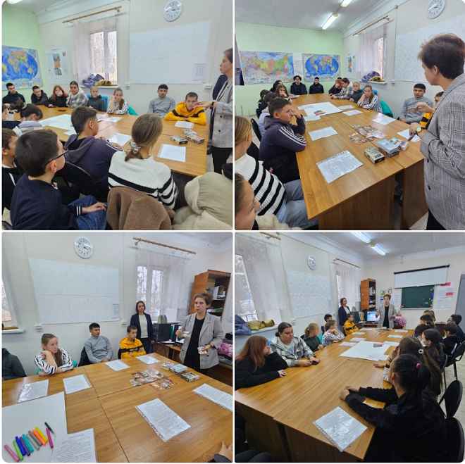

03.10.2024 г.
РЕГИОНАЛЬНАЯ ИННОВАЦИОННАЯ ПЛОЩАДКА: ОБЛАСТНОЙ СЕМИНАР
В Богатовском государственном сельскохозяйственном техникуме состоялся областной практико-ориентированный семинар для обучающихся и педагогов по теме «Восстановительный подход в решении конфликтов. Организация службы примирения». Ведущий семинара – Татьяна Вячеславовна Прянишникова, председатель Ассоциации детских служб примирения Самарской области ГБОУ ДОД ЦРТДЮ «Центр социализации молодежи».
На базе региональной инновационной площадки ГБПОУ «БГСХТ им. Героя Советского Союза Смолякова И. И.» собрались представители 8 образовательных учреждений, 43 юных медиатора – ведущих восстановительных программ изъявили желание пройти обучение и войти в состав команд служб примирения в своих образовательных организациях.
Энергетика, динамика мероприятия, установленная Татьяной Вячеславовной, позволила ей изложить теорию и наглядно, погрузиться, практически и показать, с участием самих обучающихся, приемы и методы работы медиатора в условиях школы, техникума.
Команда из 8 студентов 1 курса Богатовского государственного сельскохозяйственного техникума приняла активное участие в мероприятии и обучении. Каждый юный медиатор после завершения обучения получил сертификат от ОО «Ассоциация детских служб примирения Самарской области», дающий право проводить восстановительную медиацию во всех образовательных организациях Российской Федерации.
Дополнительные фотоматериалы в альбоме: https://vk.com/album-16829065_304386785

Преподаватель, куратор службы примирения М.И. Маркова

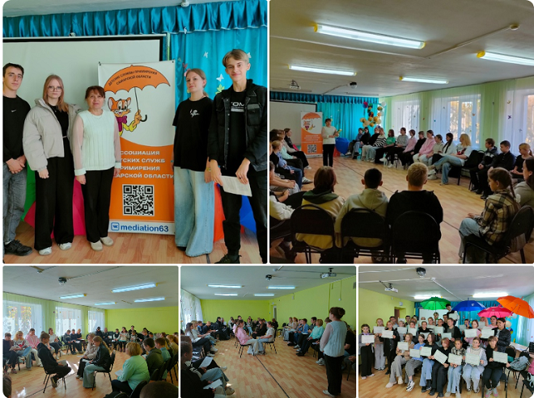

25.09.2024 г.
СЛУЖБА ПРИМИРЕНИЯ (МЕДИАЦИИ) – ГРАНТ, ОБУЧЕНИЕ
В Богатовском государственном сельскохозяйственном техникуме прошли заседания рабочих группы преподавателей и студентов в соответствии с дорожной картой региональной инновационной площадки: «Создание консультационного центра по медиативно-восстановительным технологиям профилактики конфликтов для участников образовательных отношений» по вопросам формирования команды и оформления грантовой финансовой помощи по социальному проекту для развитию деятельности центра в Всероссийском конкурсе молодежных проектов среди физических лиц, направленных на поддержку студенческих сообществ СПО в номинации #двигай_сообщества.
Руководитель проекта Костикова Валерия Алексеевна - студентка 1 курса, медиатор службы примирения техникума отправила заявку на грант в автоматизированной системе ФГАИС «Молодежь России».
Студенческая команда социального проекта по развитию деятельности службы примирения приступит к обучению 03.10.2024 г. на региональном семинаре по теме «Восстановительный подход в решении конфликтов. Организация службы примирения», который состоится для всех образовательных организаций муниципального района Богатовский на базе региональной инновационной площадки ГБПОУ «БГСХТ им. Героя Советского Союза Смолякова И. И.». Ведущий семинара – Татьяна Вячеславовна Прянишникова, председатель Ассоциации детских служб примирения Самарской области ГБОУ ДОД ЦРТДЮ «Центр социализации молодежи».

Координатор проекта, преподаватель М.И. Маркова

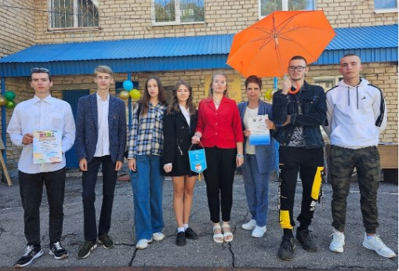

20.09.2024 г.
РЕГИОНАЛЬНАЯ ИННОВАЦИОННАЯ ПЛОЩАДКА - ВЫЕЗДНОЕ МЕРОПРИЯТИЕ

На площадке XXVI Поволжской агропромышленной выставки медиаторы команды службы примирения Богатовского государственного сельскохозяйственного техникума приняли участие в выездном рабочем мероприятии – практическом тренинге по позиционированию деятельности в рамках медиативно-восстановительных технологий профилактики конфликтов для участников образовательных отношений в соответствии с дорожной картой региональной инновационной площадки.
Медиаторы совместно с куратором службы примирения, преподавателем М.И. Марковой в индивидуальном и групповом формате провели ситуационные тренинги, используя наборы метафорических ассоциативных карт «Подростки», «Семья», «Причины и следствия». Молодежной аудитории было интересно работать с набором «Подростки», родителей с детьми привлек набор «Семья».
Одной из задач деятельности региональной инновационной площадки - консультационного центра является обеспечение востребованности медиаторов при переходе из образовательных организаций различного уровня (школа-СПО-ВУЗ). В рамках сотрудничества с Самарским государственным аграрным университетом станет проведение информационного мероприятия, о трансляции опыта работы команды службы примирения Богатовского государственного сельскохозяйственного техникума в рамках профилактических направлений и восстановительных программ.

Координатор проекта, преподаватель М.И. Маркова

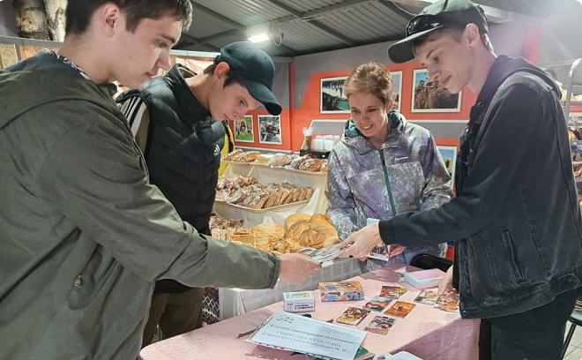

13.09.2024 г.
ГРАНТОВАЯ ПОДДЕРЖКА ФГАИС «МОЛОДЕЖЬ РОССИИ»
В Богатовском государственном сельскохозяйственном техникуме в соответствии с дорожной картой региональной инновационной площадки: «Создание консультационного центра по медиативно-восстановительным технологиям профилактики конфликтов для участников образовательных отношений» прошло заседание рабочей группы преподавателей по вопросу оформления грантовой финансовой помощи и участия социального проекта по развитию деятельности центра в Всероссийском конкурсе молодежных проектов среди физических лиц, направленных на поддержку студенческих сообществ СПО в номинации #двигай_сообщества.
Руководитель проекта Костикова Валерия Алексеевна - студентка 1 курса, медиатор службы примирения техникума приступила к работе по подаче заявки в автоматизированной системе ФГАИС «Молодежь России».
Команда социального проекта и его наставники тоже оформляют необходимые документы.
Социальный проект поддержал Глава муниципального района Богатовский Самарской области Михаил Николаевич Чернов.

Координатор проекта, преподаватель М.И. Маркова

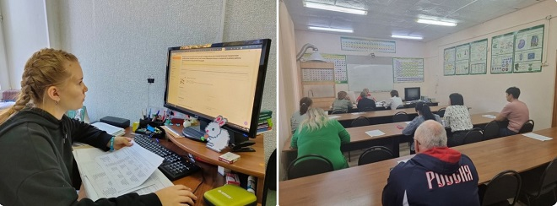

11.09.2024 г.
Специалисты Богатовского государственного сельскохозяйственного техникума приняли участие в работе вебинара по вопросам организации деятельности региональной инновационной площадки в 2024-2025 уч. году, организованному Центром профессионального образования Самарской области.
Информация о мероприятиях региональной инновационной площадки: «Создание консультационного центра по медиативно-восстановительным технологиям профилактики конфликтов для участников образовательных отношений» в рамках деятельности службы примирения (медиации) будет размещаться в разделе на сайте техникума https://agroschool-bogatoe.ru/index.php/regionalnaya-.. .
Координатор проекта, преподаватель М.И. Маркова
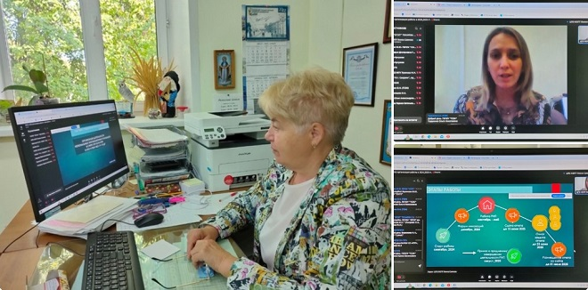

06.09.2024 г.
ИНТЕНСИВ ДЛЯ МЕДИАТОРОВ

В Богатовском государственном сельскохозяйственном техникуме состоялось открытое занятие, тренинг для команд медиаторов служб примирения образовательных организаций муниципального района Богатовский Самарской области в рамках работы региональной инновационной площадки «Консультационный центр по медиативно-восстановительным технологиям профилактики конфликтов для участников образовательных отношений». В ходе мероприятия медиаторы, прошедшие обучение и новички повторили и изучили понятия и техники, используемые в деятельности службы примирения при решении конфликтных ситуаций, профилактической работе. На занятии поговорили о возможностях совместной реализации просветительского проекта "ОБИДКА – культура примирения". Применительно к восстановительным программам разобрали ситуации изменения категорий «Хочу. Могу. Нужно» в зависимости от возраста и осознанности личности и её взаимодействия в обществе.
Свои знания и опыт продемонстрировали команды служб примирения общеобразовательных учреждений и студенческая служба примирения БГСХТ. Наибольшую активность проявили медиаторы ГБОУ СОШ «ОЦ» с. Богатое (куратор ШСП Валентина Александровна Соколова).
За методическую помощь в проведении мероприятия выражаем благодарность Татьяне Вячеславовне Прянишниковой - председателю Ассоциации детских служб примирения Самарской области, руководителю региональной социально- гуманитарной программы «Развитие и поддержка служб примирения Самарской области» (ГБОУ ДОД ЦРТДЮ ЦСМ) и Елене Халитовне Шарафутдиновой - специалисту ГБПОУ "Кинельский государственный техникум".

Координатор региональной инновационной площадки, преподаватель, куратор службы примирения БГСХТ Маркова М.И.
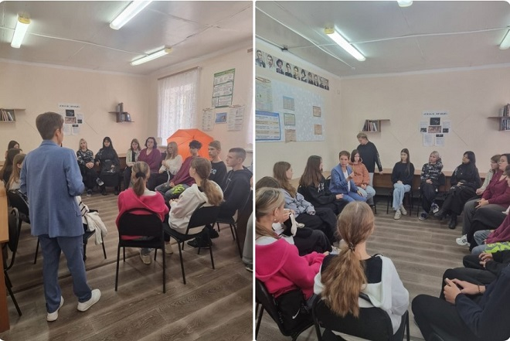

05.09.2024 г.
МЕДИАЦИЯ В ФОКУСЕ

В Богатовском государственном сельскохозяйственном техникуме 06.09.2024 года в 10 часов в 1 корпусе в рамках работы региональной инновационной площадки «Консультационный центр по медиативно-восстановительным технологиям профилактики конфликтов для участников образовательных отношений» состоится открытое занятие, тренинг для медиаторов служб примирения образовательных организаций муниципального района Богатовский Самарской области.
Приглашаются команды и кураторы служб примирения (медиации), родители.
Для получения дополнительной информации обращаться по телефону: 884666-22466, bgcxt@yandex.ru.
Координатор региональной инновационной площадки, преподаватель, куратор службы примирения БГСХТ Маркова М.И.

30.08.2024 г.
РЕГИОНАЛЬНАЯ ИННОВАЦИОННАЯ ПЛОЩАДКА
В Богатовском государственном сельскохозяйственном техникуме прошли заседания профильных рабочих групп для проведения разработки локальной нормативной документации с участием преподавателей и специалистов организации по вопросу реализации мероприятий проекта региональной инновационной площадки по направлению «Инновационная деятельность в сфере образования, направленная на совершенствование учебно-методического, научно-педагогического, организационного, правового, финансово-экономического, кадрового, материально-технического обеспечения системы образования в соответствии с приказом министерства образования Самарской области от 15.08.2024 г. № 610-од «О признании в 2024 году организаций, осуществляющих образовательную деятельность, и иных действующих в сфере образования организаций, а также их объединений, расположенных на территории Самарской области».
Мероприятия проекта: «Создание консультационного центра по медиативно-восстановительным технологиям профилактики конфликтов для участников образовательных отношений» разработаны по приоритетному направлению деятельности в сфере среднего профессионального образования Самарской области: «Воспитание студентов в системе СПО: инновационный ракурс» в рамках деятельности службы примирения (медиации).
Координатор проекта, преподаватель М.И. Маркова
